充气雨衣

基础作业

一、把字音相同的花瓣涂成相同的颜色。
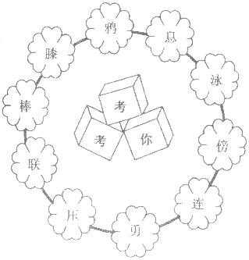

二、写出带有下面偏旁的字。
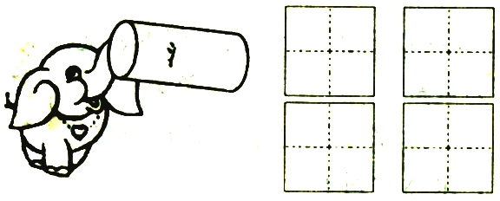
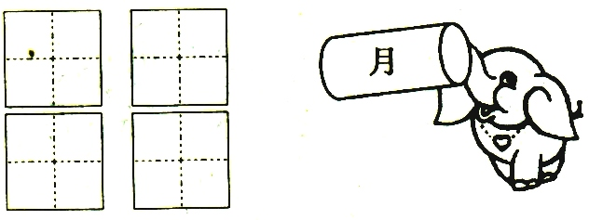

三、给带点的字选择正确的字音。
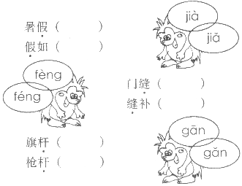
四、在方框里填上合适的词语。

优美的

五颜六色的

培优作业

五、仿写句子。
随着优美的乐曲，小演员们旋转起来，五颜六色的裙子徐徐张开，就像一把把花伞。

六、读课文，想一想，判断哪种说法对。
1．小林想改进自己的雨衣，是因为（ ）
①他的雨衣不漂亮。
②雨水会顺着雨衣的下摆流到裤腿上。
③下雨天，穿雨衣不方便。
2．小林发明的充气雨衣是（ ）
①整个雨衣能充气。
②雨衣的下摆粘上了一个铁丝圈。
③雨衣的下摆粘有一个气囊，穿的时候，将气囊充足气；不穿的时候，将气放掉。

趣味作业
七、对我们使用的文具、生活用品，你有哪些新想法？请在小黑板上写一写，画一画。
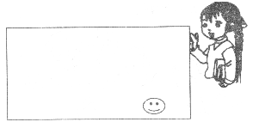

参考答案
五、十五的月亮就像一个洁白的玉盘。
六、1．②
2．③

